A
B
C
D
K
Е
F
G
H
J
Дано | Найти
ABCD - параллелограмм  AF, BF – биссектрисы  BC=2  KG=1 | Sabcd

Решение:
Воспользуемся свойствами биссектрис параллелограмма:
ссылка: http://www-formula.ru/index.php/2011-11-12-04-27-13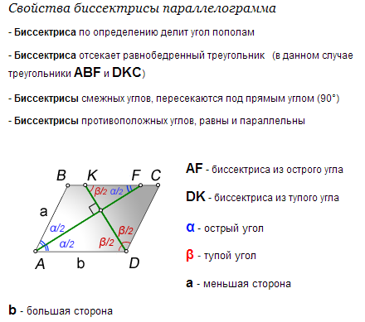
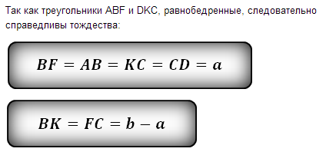
AD=DE=CB=FC
Треугольники CFB и DAE – равнобедренные.
Определим длину биссектрисы АЕ. Проводим перпендикуляр DH –он же медиана и биссектриса треугольника DAE к прямой АЕ.
Тогда
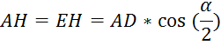
где - угол DAB
Тогда
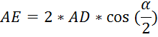
Далее
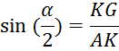
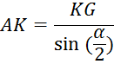
KE=AE-AK
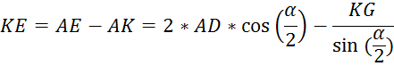
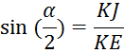
- перпендикуляр к DC
Откуда
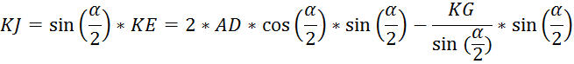
Треугольники FKE и AKB подобны по первому признаку. Тогда
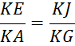
Откуда
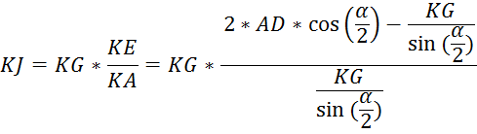
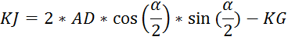
Треугольники DEH и FEK подобны по первому признаку. Значит:
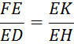
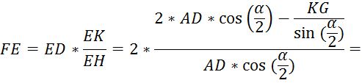
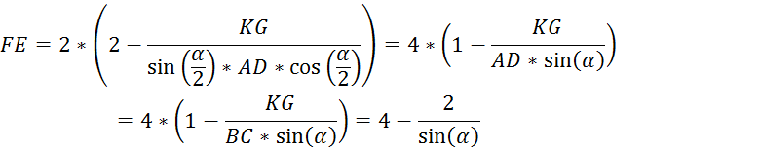
DF=DE-FE
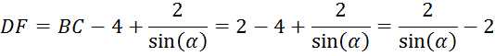
AB=2*DF+FE

Формула площади параллелограмма:
